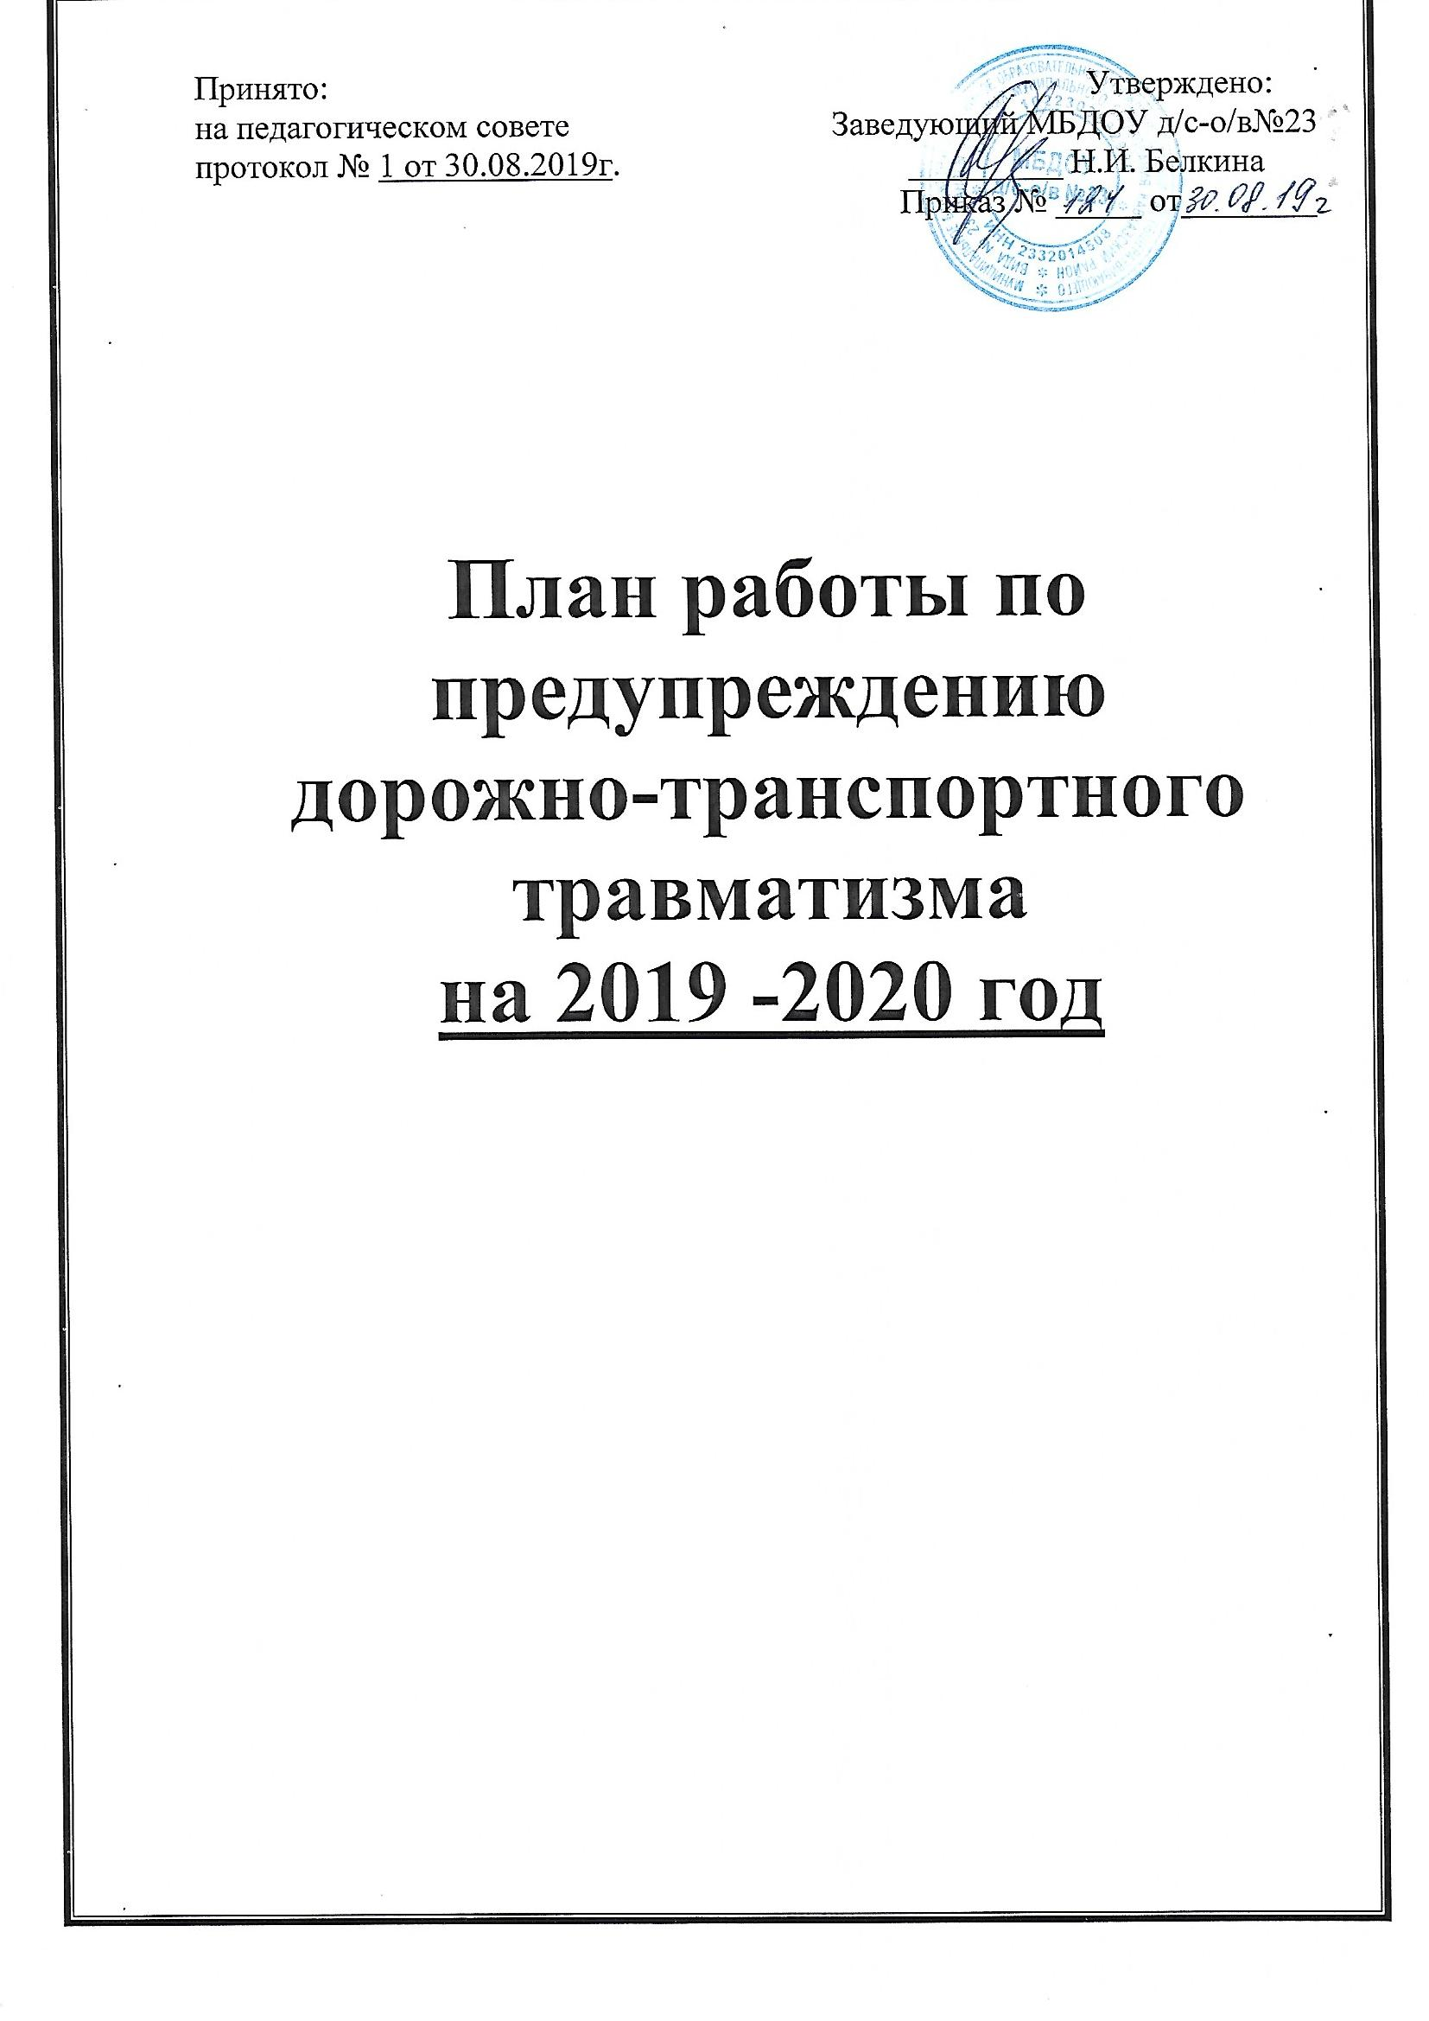

Цель:

Формировать у детей навыки осознанного безопасного поведения на улицах. Углублять и расширять представления детей в трех аспектах взаимодействия ребенка с транспортной системой: «ребенок – пешеход», «ребенок – пассажир транспорта», «ребенок – водитель детских транспортных средств».

Задачи:

- Усвоение дошкольниками первоначальных знаний о правилах безопасного поведения на улице;
- Формирование у детей качественно новых двигательных навыков и бдительного восприятия окружающей обстановки. Ребенок должен не только правильно двигаться в соответствии с полученным сигналом или ориентируясь на взрослого, но и уметь координировать свои движения с движениями других людей и перемещением предметов;
- Развитие у детей способности к предвидению возможной опасности в конкретной меняющейся ситуации и построению адекватного безопасного поведения.

Сентябрь
№  п/п | Мероприятия | Ответственные | Отметка о выполнении
Работа с педагогами
1 | Анкетирование педагогов по проблеме | Ответственный по ПДДТТ
2 | Разработка методических рекомендаций по наполняемости уголков дорожной безопасности для всех возрастных групп | Ответственный по ПДДТТ
3 | Оформление уголков безопасности дорожного движения в группах | Воспитатели групп
Работа с детьми
1 | Организация и проведение игр по безопасности дорожного движения | Все группы воспитатели
2 | Чтение произведений по тематике, рассматривание иллюстраций, работа в уголке ПДД. | Все группы, воспитатели
3 | Обучающие игровые ситуации
 | «Изучаем и познаем улицы» | Подготовительная группа
 | «Знакомимся с улицей станицы» | Старшая группа
 | «Мама и папа пристегните нас! » | Средняя группа
 | «Профессия – водитель» | Вторая младшая
4 | Познавательные беседы с детьми:  1. «Улица не место для игр»,  2. «Знай правила по ПДД»; | Воспитатели групп, старший воспитатель
5 | Обучающая презентация «Безопасность по правилам дорожного движения» | Воспитатели групп, старший воспитатель
Работа с родителями
1 | Групповые родительские собрания с освещением вопросов профилактики детского дорожно-транспортного травматизма | Все группы, воспитатели
2 | Оформление листовок для родителей «Знай и помни - правила дорожного движения!». | Все группы, воспитатели
3 | Участие в районных акциях по ПДД.  Профилактическая работа с детьми и родителями «Внимание дети!» | Воспитатели групп, старший воспитатель

Октябрь
№  п/п | Мероприятия | Ответственные | Отметка о выполнении
Работа с педагогами
1 | Оперативный контроль за организацией деятельности с детьми по профилактике детского дорожного травматизма | Заведующий, ст. воспитатель
Работа с детьми
1 | Организация и проведение игр по безопасности дорожного движения | Все группы, воспитатели
2 | Чтение произведений по тематике, рассматривание иллюстраций. | Все группы, воспитатели
3 | Обучающие игровые ситуации | Все группы, воспитатели
 | «Дорожные знаки – это здорово!» | Подготовительные  группа
 | «Светофор, светофор!» | Старшая группа
 | «Мы – главные пассажиры» | Средняя группа
 | «Профессия – водитель» | Вторая младшая
4 | Познавательные беседы:  «Светоотражательные знаки»; | Все группы, воспитатели
5 | Встреча с инспектором ГИБДД | Ответственный по ПДДТТ
Работа с родителями
1 | Оформление групповых информационных стендов для родителей «Научи ребенка ПДД»  Профилактическая работа с детьми и родителями «Внимание дети!» | Воспитатели групп, старший воспитатель

Ноябрь
№  п/п | Мероприятия | Ответственные | Отметка о выполнении
Работа с педагогами
1 | Приобретение детской художественной литературы по ПДД | Заведующий, ст. воспитатель
2 | Пополнение дидактическими пособиями зоны и уголки по ПДД | Заведующий, воспитатели,  ст. воспитатель
Работа с детьми
1 | Сюжетно-ролевая игра «Мы едем, едем, едем в далекие края» | Все группы, воспитатели
2 | Чтение произведений по тематике, рассматривание иллюстраций. | Все группы
3 | Обучающие игровые ситуации
 | «Транспорт нашей станицы» | Подготовительные  группа
 | «Мы пассажиры» | Старшая группа
 | «Пассажирский транспорт» | Средняя группа
 | «Профессия – водитель» | Младшая группа
4 | Познавательные беседы:  «Изучать правила дорожного движения – это интересно!» | Все группы, Воспитатели
Работа с родителями
1 | Консультация для родителей «Правила дорожной безопасности» | Воспитатели групп
2 | Оформление информации по профилактике детского дорожного травматизма на сайт дошкольного учреждения | Воспитатели групп
3. | Участие в районных акциях по ПДД.  Профилактическая работа с детьми и родителями «Внимание дети!» | Воспитатели групп, старший воспитатель

Декабрь
№  п/п | Мероприятия |  | Ответственные | Отметка о выполнении
Работа с педагогами
1 | Оформление выставки детской художественной литературы, методической литературы по правилам дорожного движения |  | Воспитатели
2 | Оформление групповых самодельных книг «Дошкольникам изучать надо ПДД» |  | Воспитатели
Работа с детьми
1 | Организация и проведение игр по безопасности дорожного движения |  | Все группы
2 | Чтение произведений по тематике, рассматривание иллюстраций. |  | Все группы
3 | Обучающие игровые ситуации
 | «Подземный переход» |  | Подготовительные  группа
 | «Без вас не получиться!» |  | Старшая группа
 | «Правила воспитанного пассажира» |  | Средняя группа
4 | Познавательные беседы:  «Игра на дороге - это очень опасно, и к чему это приводит!» |  | Подготовительная, старшая группы
Работа с родителями
1 | Памятка для родителей: «Мама и папа пристегнитесь!»; | Воспитатели групп, старший воспитатель
2 | Обновление информации информационных стендах в группах
3 | Профилактическая работа с детьми и родителями «Внимание дети!»

Январь
№  п/п | Мероприятия | Ответственные | Отметка о выполнении
Работа с педагогами
1 | Оформление картотеки игр в методическом кабинете «Дидактические игры по ПДД» | Заведующий, ст. воспитатель
Работа с детьми
1 | Организация и проведение игр по безопасности дорожного движения | Все группы
2 | Обучающие игровые ситуации
 | «Будь ярким на дороге! » (светоотражатели для детей) | Подготовительные  группа  Старшая группа
 | «Мы - по станице идём, и новое узнаем!» | Средняя группа
3 | «Знаки по ПДД» | Младшая группа
Работа с родителями
1 | Публикация материалов для родителей на сайте МБДОУ «Одежда, которая дарит безопасность» | Воспитатели групп
2 | Конкурс совместного творчества детей и родителей «Придумай новый дорожный знак» | Воспитатели групп
3 | Профилактическая работа с детьми и родителями «Внимание дети!» | Воспитатели групп, старший воспитатель

Февраль
№  п/п | Мероприятия | Ответственные | Отметка о выполнении
Работа с педагогами
1 | Обзор литературы, журналов, методических пособий по профилактике детского дорожно-транспортного травматизма | Воспитатели
Работа с детьми
1 | Сюжетно-ролевая игра «Автомастерская» | Все группы
2 | Чтение произведений по тематике, рассматривание иллюстраций. | Все группы
3 | Обучающие игровые ситуации
 | «Осторожно перекресток» | Подготовительные  группа
 | «Чем опасна зимняя дорога» | Старшая группа
 | «Грамотный пешеход» | Средняя группа и младшая группа
4 | Выставка детских рисунков в группах «Мой папа водитель»,  «Моя мама водитель!» | Все группы
Работа с родителями
1 | Устный журнал для родителей «Воспитываем уважение к правилам дорожного движения»; | Воспитатели групп
2 | Участие родителей в акциях по ПДД: «Внимание дети!» | Воспитатели групп, старший воспитатель

Март
№  п/п | Мероприятия | Ответственные | Отметка о выполнении
Работа с педагогами
1 | Оперативный контроль организации работы с детьми по теме «Правила и безопасность дорожного движения для дошкольников» | Заведующий
2 | Делова игра для воспитателей «Как научить ребёнка безопасному поведению на дороге» | Воспитатели групп
Работа с детьми
1 | Сюжетно-ролевая игра «Путешествие по городу» | Все группы
2 | Чтение произведений по тематике, рассматривание иллюстраций. | Все группы
3 | Обучающие игровые ситуации
 | «Осторожно - перекрёсток» | Подготовительные  группа
 | «Где можно кататься на велосипеде?» | Подготовительная группа  Старшая группа
 | «Загадки улицы!» | Средняя группа и младшая группа
Работа с родителями
1 | Участие родителей в обучающей экскурсии «Мы по станице идём» | Воспитатели групп, старший воспитатель
2 | Участие родителей в акциях по ПДД: «Внимание дети!»

Апрель
№  п/п | Мероприятия | Ответственные | Отметка о выполнении
Работа с педагогами
1 | Оформление групповых на площадках ДОУ | Воспитатели, родители
Работа с детьми
1 | Чтение произведений по тематике, рассматривание иллюстраций | Все группы
2 | Обучающие игровые ситуации
 | «О чём разговаривает улица?» | Подготовительные  группа
 | «Знаки разрешающие, знаки запрещающие» | Старшая группа
 | «О чём расскажет светофор?» | Средняя группа и младшая группа
3 | Конкурс рисунков «Зебра, зебра на дороге!» | Все группы
Работа с родителями
1 | Оформление выставки «Добрая дорога детства» | Воспитатели групп, старший воспитатель
2 | Участие родителей в акциях по ПДД: «Внимание дети!» | Воспитатели групп, старший воспитатель

Май
№  п/п | Мероприятия | Ответственные |  | Отметка о выполнении
Работа с педагогами
1 | Анализ работы с детьми и семьями воспитанников по профилактике дорожного травматизма; | Заведующий, воспитатели
Работа с детьми
1 | Сюжетно-ролевая игра «Экскурсия по станице» | Воспитатели групп
2 | Чтение произведений по тематике, рассматривание иллюстраций | Все группы
3 | Обучающие игровые ситуации  «Безопасная дорога в детский сад» | Подготовительные  группа
3 | «Что может быть опасным на дороге» | Старшая группа
3 | «О чём расскажет знаки» | Средняя группа и младшая группа
4 | Детско-родительская социальная акция «Внимание! Дети». |  | Воспитатели
Работа с родителями
1 | Анкетирование родителей по вопросам удовлетворенности работой МБДОУ по профилактике детского дорожного травматизма |  | Ответственный по ПДДТТ  Воспитатели
2 | Участие родителей в акциях по ПДД: «Внимание дети!» |  | Воспитатели групп, старший воспитатель

На летний период июнь - август

№  п/п | Мероприятия | Ответственные |  | Отметка о выполнении
Работа с педагогами
1 | Консультация для педагогов:  Тема: «Привитие навыков ОБЖ детям дошкольного возраста». | Заведующий, воспитатели, ст. воспитатель
2 | Семинар-практикум «Методика ознакомления детей с правилами ПДД в детском саду». | Заведующий, воспитатели, ст. воспитатель
3 | Оформление папки передвижки «Безопасность дорожного движения» | Воспитатели групп
Работа с детьми
1 | «Запрещается – разрешается» (рисование рисунков с детьми) | Воспитатели групп
2 | Праздники и развлечения по ПДД | Все группы
3 | «Уважайте светофор!» | Все группы
3 | «Неделя по ПДД» (в соответствии с планом работы) | Все группы  Средняя группа и младшая группа
Работа с родителями
1 | «Профилактика детского дорожно-транспортного травматизма в ДОУ и семье» |  | Ответственный по ПДДТТ  Воспитатели
2. | «Правила дорожные важны, всем без исключения нужны» |  | Воспитатели групп.
3. | Участие родителей в акциях по ПДД: «Внимание дети!» |  | Воспитатели групп, старший воспитатель

